三厘米微波测量
实验参考书

一、实验仪器介绍
二、实验系统的安装和调试
三、测量方法

一、实验仪器介绍
- YS1123标准信号发生器
YS1123信号发生器采用砷化镓体效应二极管作为振荡器，YS1123的外形图如图一所示。
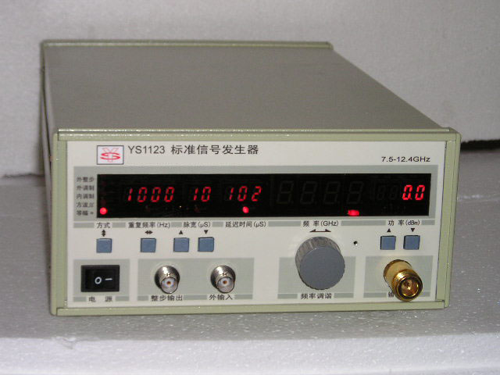

图一YS1123信号发生器外形图
其技术指标如下：
- 频率范围：7.5GHz～12.4GHz
⑴显示误差：±1.5%（输出功率为不大于5mW时）。
⑵频率稳定度：±5×10⁻⁴/15分钟（在等幅状态下，仪器预热30分钟后）。
- 输出功率：
⑴毫瓦输出：在电压驻波比不大于1.7的50Ω负载时不小于5mW。
⑵微瓦输出：-10dBm～-100dBm（在电压驻波比不大于1.7的50Ω负载时）。
- 衰减读数误差±1.5dB。
- 剩余信号不大于-100dBm。
- 寄生频偏：不大于5×10⁻⁶，谐波含量不大于-20dB。
- 仪器的工作方式：
⑴等幅：连续波输出。
⑵内方波调制（ ）
- 重复频率范围：40～4000Hz；精度：±1%±1Hz
- 分辨率：≤100Hz时，1Hz；>100Hz时，10Hz
- 前后沿均不大于0.5µS
⑶内脉冲调制（ ）
- 重复频率范围和分辨率：同内方波调制
- 脉冲宽度范围：1～30µS；精度：±1%±1µS
- 前后沿均不大于0.2µS
⑷ 延迟时间范围：3～300µS；精度：±1%±1µS
⑸ 外整步可接受重复频率为40Hz～10kHz的正或负极性，幅度为4～18V的脉冲信号（其输出高频调制脉冲宽度、延迟与内调制时相同）。
⑹ 外调制可接受重复频率为40Hz～10kHz，宽度为0.5µS～300µS，幅度为4～18V的正或负极性的脉冲信号。
⑺ 整步脉冲输出，无论内或外调制、内方波调制时（负载阻抗不小于10kΩ，负载电容不小于20PF），仪器均能给出前沿优于0.5µS及不小于2V的整步脉冲信号输出。

- GX2C-1功率计
GX2C-1功率计是微波功率测量仪器。它是由GX2C-1功率指示器和YS11801功率传感器所组成。并可由用户选购RS232接口或GPIB接口。可供工厂和实验室使用。GX2C-1功率计的外形图如图二所示。
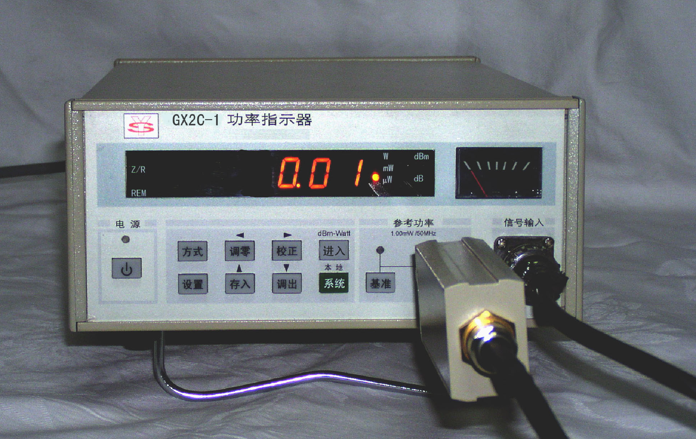

图二 GX2C-1功率计外形图
其技术指标如下：
- 频率范围：50MHz～12.4GHz
- 功率测量范围：0.1uW～100mW
- 测量精度: 工作误差±8%
- 电压驻波比： S≤1.4
- 可承受平均功率为：1分钟的超额功率试验。
- 功率基准：50MHz；1.00mW±1.5%
- 噪声漂移: 在任一分钟间隔内±(0.1uW+1字)
- 记录器输出： 0～1V电压，输出阻抗1KΩ。
- 显示方式： W方式，dBm方式及dB方式。

- YS3892选频放大器
YS3892选频放大器是一种能检测微弱信号的精密测量放大器。它与信号源和测量线配套使用，可以测量驻波比等。本仪器是微波测量系统中不可或缺的设备。YS3892选频放大器外形图如图三所示。
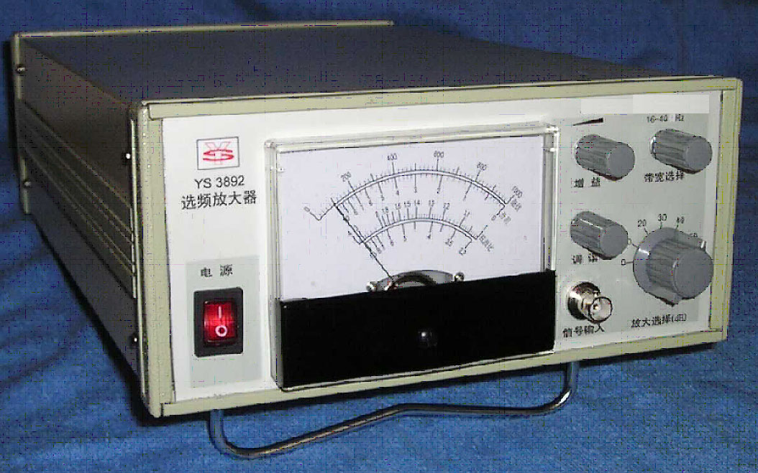
图三YS3892选频放大器外形图

其技术指标如下：
- 工作频率：1000Hz，可调范围不小于40Hz。
- 通频带： 16Hz～40Hz连续可调。
- 灵敏度： 在阻抗为200kΩ，电表满度偏转的情况下，16Hz通带时，不低于0.5微伏。
- 表头刻度： 刻度 0～1000mV；分贝 0～10dB；驻波比1～4，3～10
非线性误差：小于满度的5%。
- 放大器量程： 0～60dB，每10dB±0.5dB步进
0～5dB±0.2dB
0～5dB连续可调。
- 输入阻抗：200kΩ。

- BD20A三厘米波导系统
BD20A三厘米波导系统包括同轴/波导转换器、E-H阻抗调配器、定向耦合器、可变衰减器、匹配负载、PX16直读式频率计、可变短路器和晶体检波器等十几种产品，该系统的外形图如图四所示

BD20A三厘米波导系统（图）

图四 BD20A三厘米波导系统外形图
其主要波导器件的技术指标如下：
- 定向耦合器
中心频率耦合度：22dB±2dB
方向性：≥15dB
电压驻波系数：主、副线均＜1.25
- 可变衰减器
最大衰减：≥30dB
起始衰减：＜0.5 dB
定标误差：±5%（±0.5 dB）
电压驻波系数：＜1.2
- 晶体检波器
可调电压驻波系数：＜1.05
- E-H阻抗调配器
可调电压驻波系数范围：20～1.05
- 匹配负载
电压驻波系数：≤1.05
- 可变短路器
行程：≥35mm
定位精度：0.01mm
- PX16直读式频率计
频率测量范围：8.2GHz～12.4GHz
定标误差: ≤0.3%

- TC26A三厘米波导测量线
TC26A三厘米波导测量线，改变了以往的调谐状况，采用了先进的不调谐探头。同轴检波管经过加工后，其内导体作为探针直接伸入到开槽波导中，因此，探针与检波晶体之间的长度最短，从而可以不经调谐达到电抗小，效率高，输出响应平坦。三厘米波导测量线的外形图如图五所示。
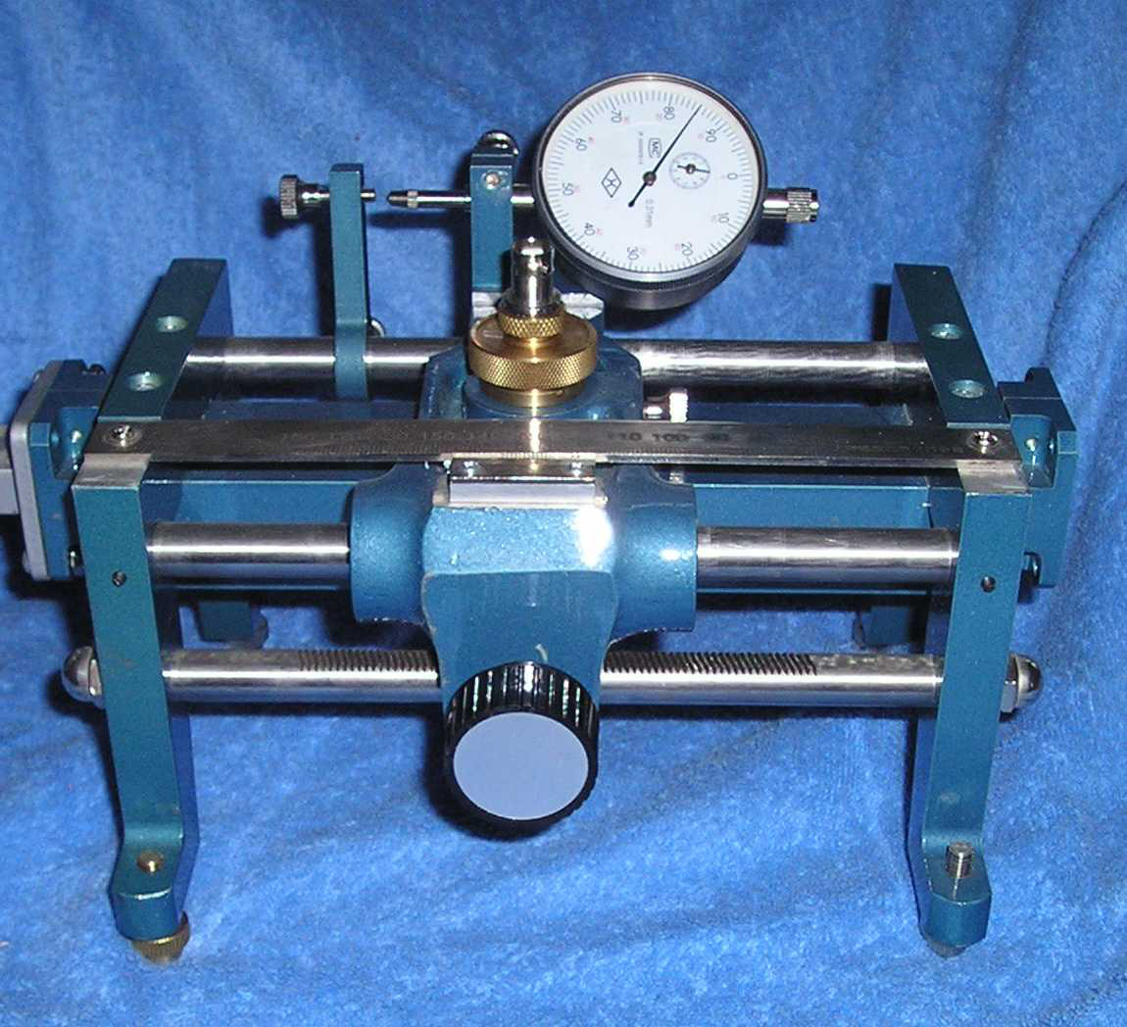

图五 TC26A三厘米测量线外形
其主要技术指标如下：
- 工作频率范围：8.2GHz～12.4GHz
- 合成电压驻波系数：≤1.03
- 探针插入波导深度：1.5mm
- 探头行程：95mm

- TS7三厘米波导精密衰减器
其主要技术指标如下：
- 频率范围：8.4GHz～12.4GHz
- 衰减范围：0～50dB
- 测量精度：±0.2dB（附角度—衰减对照表）
- 电压驻波系数：≤1.25
- 起始衰减：≤1 dB

二、实验系统的安装和调试

三厘米波导实验系统的连接图如图六所示。
三厘米
信号源
晶体
检波器
PX16
频率计
90°
弯波导
YS3892
选频放大器

隔离器
GX2C-1
功率计
YS3892
选频放大器
直波导
匹配
负载
同轴/波导
转换器
信号源
E、H阻抗
调配器
定向
耦合器
三厘米
测量线
可变
衰减器
可变
短路器

图六 实验系统的连接图
被测
器件

- 安装注意事项
- 每一部件连接时必须接触可靠，不能有松动情况，信号源与功率计的外壳均要保持同电位。
- TS7精密衰减器与TC26A测量线的波导端口要保持平稳，可通过TS7精密衰减器与TC26A测量线机座上的平衡调节螺钉来调到一致。
- TS7精密衰减器与TC26A测量线的平稳调好后，其余波导接口均向其保持一致，用波导支架来固定高低。
- 为了直接观察PX16频率计的读数的方便，所以在其前面加了一个直波导和一个90°弯波导，PX16频率计的频率读数是观察两根红条间与竖线重合的标尺读数。在测量频率时，要在频率点附近仔细寻找吸收点。有时PX16频率计对于较小的信号其吸收情况不很明显，这时可适当加大信号源的输出功率。
- 三厘米波导系统的调试
- 将YS1123标准信号发生器（下称信号源）调到所需要的输出频率，在测量线的输出端用功率计监视信号源的输出功率，一般约5mW。
- 仔细调节E、H阻抗调配器，使指示功率达到最大。
- 将信号源的工作方式置于“方波”，重复频率置于1000Hz，YS3892选频放大器的放大选择置于50dB档，TC26A测量线的输出端接上短路片（测量线附件）。然后来回移动测量线探头的位置，观察选频放大器的指示情况。一旦选频放大器有指示，则再微调信号源的重复频率或在选频放大器上进行频率微调，使选频放大器的指示为最大。
- 在完成信号源的重复频率和选频放大器频率保持一致的调节后，将选频放大器接到晶体检波器的输出端，调节晶体检波器上三个调谐螺钉，使之指示最大。然后用PX16频率计就可测出信号源的输出频率。
- TC26A三厘米测量线的测量端口接上匹配负载，适当减小信号源的输出功率，以保证在平方律检波的正确测量。仔细调节E、H阻抗调配器，使之驻波系数最小，一般在1.03左右，这样整个三厘米波导系统就调试好了。

三、测量方法

- 频率和波长的测量
- 电磁波的频率和波长可由它在媒质中的传播速度联系起来。
$fλ=V$这关系是：
$f$$λ$ 式中： 是频率， 是波长，而V是电磁波的传播速度。电磁波在空气中的传播速度近似地等于自由空间内的速度。
通常取 V=3×10¹⁰厘米/秒
沿Z轴方向传播TE₁₀波的各个分量为
$\begin{aligned}E_{y}=E_{0}\text{sin}(\frac{π}{a}X)e^{j(ωt−β_{2})} \\ E_{x}=E_{z}=0 \\ H_{x}=−\frac{β}{\text{ωμ}}E_{0}\text{sin}(\frac{π}{a}X)e^{j(ωt−β_{2})} \\ H_{z}=j\frac{π}{{\text{ωμ}}^{2}a}E_{0}\text{cos}(\frac{π}{a}X)e^{j(ωt−β_{2})} \\ H_{y}=0\end{aligned}$

$β=\frac{2π}{λ_{g}}$
其中，相位常数

$λ_{g}=\frac{λ_{0}}{\sqrt{1−(\frac{λ_{0}}{λ_{c}})^{2}}}=\frac{λ_{0}}{\sqrt{1−(\frac{λ_{0}}{2a})^{2}}}$
波导波长

$\begin{aligned}λ_{c}=2a \\ λ_{0}=\frac{c}{f}\end{aligned}$ 临界波长

$λ_{g}>λ_{0}$
所以
为了使波导内只传播TE₁₀波，波导截面尺寸应满足
$\frac{λ}{2}<a<λ,0<b<\frac{λ}{2}$

$a≈0\text{.}7λ$$b≈0\text{.}3\text{\sim }0\text{.}5λ$ 一般取
$a=\text{22}\text{.}\text{86}\text{mm},b=\text{10}\text{.}\text{16}\text{mm}$ 目前，我国通常取
其主模频率范围为8.20～12.50GHz，截止频率为6.557GHz 。

- 实验系统的连接如图二所示，是用吸收式频率计作频率测量的实验。
信号源
GX2C-1功率计

晶体
检波器
YS3892
选频放大器
隔离器
PX16频率计

同轴/波导
转换器
E、H阻抗
调配器
定向耦合器

图 二
测量方法：
系统中的PX16频率计为吸收式频率计，其结构如图三所示。当传输线中相当一部分功率进入频率计谐振腔内，而另一部分从耦合元件处反射回去，在谐振时，腔中场很强，反射回去也强。使之频率计的输出在谐振时明显减小，如图四所示。
I

$\begin{aligned}l_{0} \\ f=f_{0}\end{aligned}$

图 三 吸收式频率计结构 图 四

例如，将信号源的频率调节到10GHz左右。如果用GX2C-1功率计来测的话，信号源的工作状态为“等幅”或“方波”都可以。如果用YS3892选频放大器或示波器来测量的话，信号源需要放在内方波，并且方波的重复频率必须是1000Hz左右。当有指示时，慢慢旋动频率计在10GHz附近转动。当转动到输出幅度明显降低，在降低到最低的频率时，就是所测信号源的频率。由于频率计的测量精度是小于0.3%，所以这种测量的精度是很高的。
- 用测量线来测量波长和频率
- 实验连接如图五所示
YS1123
信号源

隔离器

同轴/波导
转换器
E、H阻抗
调配器
定向
耦合器
可变
短路器
TC26A
测量线
可变
衰减器

图 五
- 测试方法
- 按图五接好实验系统
- 打开信号源，调节输出电平及频率、方波内调制、重复频率为1000Hz左右。
- 移动测量线探针，同时适当调整放大器的增益避免在最大输出位置时使选频放大器的表头指针打表。来回移动测量线的探针，观传输在终端短路情况下全反射的驻波分布情况。
- 用“平均法”找出两个相邻的最小点位置D₁和D₂，即：移动探针在驻波最小点左右找出两个具有相同幅度（由选频放大器读出）的位置d₁和d₂，然后取其平均值、即为所需的最小点位置D₁，用相同的方法找出相邻的最小点D₂，如图六所示

图 六
- 求出最小点位置D₁和D₂
$D_{1}=\frac{d_{1}+d_{2}}{2}\text{.}\text{.}\text{.}\text{.}\text{.}\text{.}\text{.}\text{.}\text{.}\text{.}\text{.}D_{2}=\frac{d_{3}+d_{4}}{2}$

$λ_{g}=2\left|D_{1}−D_{2}\right|$ 相邻两个最小点的距离即为半个波导波长
D₁和D₂的位置在测量线上通过标尺读出，如要精确测量的话，同轴测量线可通过附件微测器，波导测量线可通过附件千分表读出。另一种较精确而又直观的方法就是从可变短路器上读出。
- 用可变短路器找出最小点位置D₁和D₂
首先找出第一个最小点D₁时，将选频放大器的增益放大，来回转动可变短路器，记下最小点时在可变短路器上的刻度位置，然后改变短路器，找出另一个相邻的最小点D₂，再记下可变短路器上的刻度位置，两个刻度数据之差即为1/2λg。
通过测量出的波导波长，也就可计算出频率和波长，它们之间有一一对应的关系，如图七所示。

图 七 波导由频率换算到波长
- 这几组测试要注意以下几点
- 合适调节信号源的功率输出，如果输出调节得太大有时会处于过耦状态。输出的大小会牵引到频率的偏移，这是正常的。
- 每次改变信号源频率时，都需要重新调整E-H面阻抗调配器、晶体检波器、测量线等使之处于谐振输出最大状态。
- 在测量最小点D₁和D₂位置时，选频放大器的增益要随时调整以防止输出太大而打坏表头。
- 波长测量实验记录。
在波导系统中测量的波长为波导波长，前面已经讲到波导波长
$λ_{g}=\frac{λ_{0}}{\sqrt{1−(\frac{λ_{0}}{2a})^{2}}}$$λ_{g}=\frac{\text{30}}{\sqrt{1−(\frac{\text{30}}{2×\text{22}\text{.}\text{86}})^{2}}}=\text{39}\text{.}\text{735}$ α取22.86mm
当λ₀= 30mm时

可见λg要大于λ₀。
波导波长有好几种测量方法，比较直观的有两种。
⑴ 用测量线来测量（接短路板）
用平均法测两个相邻波长之间的距离。
第一点 波长为98.989mm和100.70mm，两数相加并除2得99.8mm（刻度）
第二点 波长为118.90mm和120.40mm，两数相加并除2得119.65mm
119.65 - 99.80 = 19.85mm 再×2 = 39.70mm
测出 λg = 39.70mm
⑵ 用可变短路器来测量
改变短路器的位置，也用平均法测出两个相邻波长之间的距离。
第一点波长为34.65和33.67，两数相加并除2得34.16
第二点波长为14.83和13.80，两数相加并除2得14.31
所以34.16 - 14.31 = 19.85 再×2 = 39.70mm
同样 λg = 39.70mm

- 电压驻波比的测量
- 实验目的
通过对电压驻波比的测量实验，让学生掌握驻波测量线的正确使用以及掌握大、中、小电压驻波系数的测量原理和方法。
- 实验原理
测量电压驻波比、阻抗、匹配情况等等，是微波测量的重要工作。驻波测量线就是测量的基本仪器。
测量线由开槽波导，不调谐探头和滑架组成。开槽波导中的场由不调谐探头取样，探头的移动靠滑架上的传动装置，探头的输出送到显示装置，就可以探测微波传输系统中电磁场分布情况。
测量线波导是一段精密加工的开槽直波导，此槽位于波导宽边的正中央，平行于波导轴线，不切割高频电流，因此对波导内的电磁场分布影响很小。此外，槽端还有阶梯匹配段，两端法兰具有尺寸精确的定位和连接孔，而且保证开槽波导有很低的剩余驻波系数。
三厘米波导测量线的外形图见实验仪器介绍部分所示。
滑架是用来安装开槽波导和不调谐探头的。把不调谐探头放入滑架的探头插孔中，拧紧锁紧螺钉，即可把不调谐探头紧固。探针插入波导中的深度，用户可根据情况适当调整。出厂时，探针插入波导的深度为1.5mm，约为波导窄边尺寸的15%。
电压驻波比的测量方法有未调制的频率法和调制的频率法种。这里只讲述调制的频率法，它的测量连接如图八所示。
YS1123
信号源

YS3892
选频放大器
隔离器

同轴/波导
转换器
E、H阻抗
调配器
定向
耦合器
可变
短路器
TC26A
测量线
可变
衰减器

图 八

驻波测量是微波测量中最基本和重要内容之一，通过驻波的测量可以测出阻抗、波长、相位等其它参量。在测量时，通常测量电压驻波系数，即波导中电场最大值1最先值之比，
$S=\frac{E_{\text{max}}}{E_{\text{min}}}$
即

⑴ 小驻波比（1.05<S<1.5）
这时,驻波的最大值和最小值相差不大，且不尖锐，不易测准，为了提高准确度，可移动探针到几个波腹点和波节点记录数据，然后取平均值再进行计算。
若驻波波腹点和节点处读数分别为Imax，Imin则电压驻波系数为
$S=\frac{E_{\text{max}1}+E_{\text{max}2}+⋅E_{\text{max}n}}{E_{\text{min}1}+E_{\text{min}2}+⋅E_{\text{min}n}}E=α\sqrt{\frac{I_{\text{max}1}+I_{\text{max}2}+⋅I_{\text{max}n}}{I_{\text{min}1}+I_{\text{min}2}+⋅I_{\text{min}n}}E}$

⑵ 中驻波比（1.5<S<5）
此时，只须测一个驻波波腹和一个驻波波节，即直接读出Imax，Imin
$S=\frac{E_{\text{max}}}{E_{\text{min}}}=α\sqrt{\frac{I_{\text{max}}}{I_{\text{min}}}}$

⑶ 大驻波比（S>5）
当S>5时，如果直接测量大驻波的最大值，就会引入误差，驻波的最大值超出了指示器量程。此时可用“双倍最小值法”来测量假定晶体工作在平方律检波，则只须测出读数为最小点二倍的两点间距离及波导波长，便可以由下式计算出驻波比，如图九所示。
d为二倍最小点幅度处
d = X1-X2
$S_{T}=\frac{λ}{πd}$
$S_{T}=\sqrt{1+\frac{1}{{\text{sin}}^{2}(\frac{πd}{λg})}}$
对于波导

图 九
当驻波比很大S≥10时，d很小
$S=\frac{λ_{g}}{πd}$
有
必须指出：d与λg的测量精度对测量结果的影响很大，因此必须用高精度的探针位置指示装置（如百分表）进行读数。

- 衰减的测量
在传输线的工作中，某一指定器件的介入损失一般也同样随着信号源和负载的阻抗而改变，对于部件的衰减可规定为在两个方向都匹配的传输线中的插入时的介质损失，通常称为插入损耗。
$A=\text{10}\text{log}\frac{P_{1}}{P_{2}}\text{dB}$这样规定的衰减和介入损失，包含被测件中有耗材料吸收功率而引起的损耗和在其两端失配而反射功率所引起的损耗，前者为损害性衰减，后者为反射性衰减。
衰减的定义为
式中，A是衰减或介入损失（dB）P₁是在线路中未加入指定器件时负载所吸收的功率，P₂是在信号源和负载之间加入指定器件时负载所吸收的功率。
衰减的测量方法很多，在这里介绍两种，用功率比法测量衰减和替代法测量衰减。
- 用功率比法测量衰减
⑴ 按图十接好测量系统
YS1123
信号源

隔离器

（A） （B）
同轴/波导
转换器
PX16
频率计
GX2C-1
功率计
被测件
TS7或
可变衰减器

P₁ P₂
图 十
⑵ 先不接被测件，用小功率计测出（A）点也即被测件的输入功率P₁。
⑶ 接入被测件，测出被测件的输出功率（B）点的功率P₂。
$A=\text{10}\text{log}\frac{P_{1}}{P_{2}}\text{dB}$⑷ 被测件的衰减量为

- 用替代法测量衰减
⑴ 测量所用的信号源输出频率不变，功率输出幅度不变，按图十一接好测量系统。
YS1123
信号源

YS3892
选频放大器
隔离器

（A） （B）
同轴/波导
转换器
PX16
频率计
TC26A
测量线
被测件
TS7或
可变衰减器
匹配负载

图 十一
⑵ 先不接被测件，将TS7精密衰减器调到衰减较大的位置（A）dB，改变YS3892选频增益，使之有较大的指示，并确定一指示值记下TS7精密衰减器的读数，并查表得到（A）的dB数。
⑶ 接上被测件，将TS7精密衰减器的衰减调小，调到原定的YS3892选频的指示值，要注意的是，两次转动TS7的衰减调节旋钮方向要一致，要消除机械回差所引起的误差，再一次记下TS7精密衰减器的读数，查表得到（B）的dB数。
于是就求得衰减量为 A = |（A）-（B）|dB
- 功率的测量
GX2C-1功率计是由GX2C-1功率指示器和YS11801功率传感器组成。 GX2C-1是晶体二极管型的功率计，所以有较大的动态范围（50dB），并在整个动态范围内完全自动调节至合适的测量量程。在一般情况下≤100mW的输入功率是安全的。
测量步骤：
⑴ 在进行测量前应根据当时被测源的频率来设置功率指示器。
⑵ 并在探头不接入功率前进行调零操作，然后将探头接在仪器自带的1mW/50MHz基准源上进行校正操作。然后就可以进行实际测量了。
⑶ 若要测量波导输出端口的功率时，则需要加一个波导/同轴转换器。
⑷ 慢慢地调节信号源的输出功率，GX2C-1功率计上将直接显示出当前功率的读数。
- 阻抗的测量（二端口网络）
在各种微波网络中，二端口微波网络是最基本的。例如：衰减器、移相器、阻抗网络变换器等均属于二端口微波网络。

图 十二 驻波图案
仅传播主模式的波导所接的终端结构的电性质可由单点测量求得，如果采用TC26A测量线，应测量电压驻波比以及电压最小值到输入端平面的距离，然后根据公式利用阻抗圆图求得阻抗值。
- 测量连接图
YS1123
信号源
GX2C-1
功率计

YS3892
选频放大器
隔离器
PX16
频率计

同轴/波导
转换器
TC26A
测量线
匹配负载
定向
耦合器
E-H阻抗
调配器
可变
衰减器

图 十三

- 测量步骤
⑴ 按图十三连接好设备，用PX16频率计和GX2C-1功率计监视信号源输出的频率和功率。
⑵ 测量两个相邻的电压最小值之间的距离，以测出传输线的半波长λg/2。
⑶ 确定输入参考平面的位置，把短路片（TC26A测量线中配置）安置在测量线的输出端上，并记下探针指示标尺上定出的输入参考平面的位置。
⑷ 从测量线的终端移去短路片，并把被测器接在它的位置上。
⑸ 测量电压驻波比S和测量线标尺上对应于电压最小值的位置读数D₁。
⑹ 计算输入参考平面T₁到电压最小值的距离d = D₁-D_{R}。
⑺ 应用电压驻波比S和d的数值，根据公式就可以求出阻抗值，在测出S及d的情况下，即可利用阻抗圆图方便地求出得阻抗值，如图十四所示。

图 十四
- 定向耦合器和隔离器指标的测量
- 定向耦合器的测量
定向耦合器的主线是一段传输线，带着可“取样”的功率辅线也是一段传输线，它在向前方向上带着功率“试样”，在辅线输出端的对面末端接有终端，用以吸收在反向或在不需方向上行进的功率，并防止其被反射至输出端，其表示法如图十五所示。

图 十五 定向耦合器表示法
定向耦合器有三个技术指标：耦合度C、方向性D和驻波S，耦合度是主线输入端的输入功率和辅线输出端的输出功率之比，由于功率流入主线的输入端，当然这是前行方向波的耦合，常用正的分贝数表示耦合度C。
$C=\text{10}\text{log}\frac{P_{i}}{P_{2α}}$
$D=\text{10}\text{log}\frac{P_{i}}{P_{α}}$方向性是定向耦合器对于主线中两个方向上行动的波的鉴别力的量度，当把一定量的功率顺序地输入主线的每一端时，在辅线输出端所测得两输出功率之比，称为定向耦合器的方向性，而在这测量中，定向耦合器的不用端都接有匹配负载，方向性D用E的分贝表示。

定向耦合器的主线驻波比的测量在辅线上必须接有S<1.15的匹配负载。
⑴ 耦合度C的测量
测量连接图如图十六所示
YS1123
信号源
GX2C-1
功率计

隔离器
波导/同轴
转换器

Pi P₁
同轴/波导
转换器
定向
耦合器
波导/同轴
转换器
GX2C-1
功率计

图 十六
调整YS1123信号源的输出频率和输出电平。
由于定向耦合器的主线损耗很小，可以认定Pi = 。将辅线上的功率读数和主线上的功率读数计算一下，即可算出耦合度C的值。
$C=\text{10}\text{log}\frac{P_{i}}{P_{α}}(\text{dB})$ 耦合度

⑵ 方向性D的测量
测量连接图如图十七所示
先按图十七（a）的方式连接，调节晶体检波器上的调节螺钉使之指示最大，并记好它的指示值。然后将定向耦合器的主线方向反一下，再接上TS7精密衰减器，调节衰减量，使YS3892选频放大器的指示固定在原确定值，这时TS7的读数查表就得到它的方向性D的值了。
YS1123
信号源

隔离器
晶体
检波器
YS3892
选频放大器

P₁ Pi
同轴/波导
转换器
定向
耦合器
匹配负载

图 十七（a）
YS1123
信号源

隔离器
晶体
检波器
YS3892
选频放大器
TS7
精密衰减器

P₁ Pi
同轴/波导
转换器
定向
耦合器
匹配负载

图 十七（b）
- 隔离器的测量
隔离器的作用主要是防止信号源的后级系统中由于种种不稳定的因素影响信号源的输出所设置的。
隔离器主要有两个特性指标：插入损耗和隔离度。
测量连接图按图十八所示。

YS1123
信号源
三公分
隔离器
GX2C-1
功率计

图 十八
插入损耗按图连接。
⑴ 先不接隔离器测出YS1123信号源A点的输出功率。
$=\text{10}\text{log}\frac{P_{A}}{P_{B}}(\text{dB})$ ⑵ 接上三公分隔离器后，在测B点的输出功率
插入损耗

⑶ 反向接入隔离器，测量其输出功率Po（反）
$K_{P}=\text{10}\text{log}\frac{P_{O(反)}}{P_{B}}(\text{dB})$ 隔离度

- 相位常数的测量
对于行波来说，传播常数表示某一入射波或反射波（电压和电流）沿传输线行进时相位的改变和振幅的相对变化。
$β=\frac{2π}{λ_{g}}$传播常数的定义是γ=α+jβ，其中β为相位常数。
在矩形波导中
相位常数的测量一般有开缝线段法和可变短路法两种。我们这里仅介绍可变短路法的测量。
测量连接图如图十九所示。
YS1123
信号源

隔离器
YS3892
选频放大器

同轴/波导
转换器
TC26A
测量线
可变短路器
TS7
精密衰减器

图 十九
测量步骤：
⑴ 将TC26A测量线的探针放在开缝线段中的任意点。
⑵ 改变短路器活塞的位置，在探针中取出一个点电压最小值（从YS3892选频放大器中读出），并记下短路器活塞的读数位置S₁。
⑶ 测量线的位置不变，再次改变可变衰减器的活塞位置，使探针取出相邻的另一个最小值（也从选频放大器中读出），并记下可变短路器的活塞位置S₂。
⑷ 由下式计算相位常数β。
$β=\frac{π}{\left|S_{1}−S_{2}\right|}=\frac{2π}{λ_{g}}$

- 晶体检波特性校准
微波的频率很高，通常用检波晶体（微波二极管）将微波信号转换成直流信号来检测的。晶体二极管是一种非线性元件，亦即检波电流I同场强E之间不是线性关系，在一定范围内，有如下关系I = KE^{α}。
其中：K，α是和晶体二极管工作状态有关的参量。当微波场强较大时呈现直线律，当微波场强较小时（P<1uW）呈现平方律。因此，当微波功率变化较大时α和K就不是常数了，且与外界条件有关，所以在精密测量中必须对晶体检波器进行校准。
校准方法：
⑴ 测量线输出端接上短路板。
⑵ 用交叉读数法确定相邻两个节点的距离（即半个波导波长）求出λ。
⑶ 从波节到波腹的λg/4长度内，分为10个等距间隔，即确定10个测试点，找出每个测试点上对应的放大器指示的读数。

图 二十 检波校正曲线

附A 微波段顺磁共振实验介绍
电子顺磁共振（Electron Paramagnetic Resonance 简称EPR）是近代物理实验中很重要的部分。它是指电子自旋磁矩在磁场中受相应频率的电磁波作用时，在它们的磁能级之间发生的共振跃迁现象，这个现象在具有未成对自旋磁矩的顺磁物质（即含有未耦合电子的化合物）中能够观察到。因此，电子自旋共振是探测物质中未耦电子以及它们与周围原子相互作用，从而获得有关物质微观结构信息的重要方法。这种方法具有很高的灵敏度和分辨率，能深入到物质内部进行细致分析而不破坏样品结构以及对化学反应无干扰等优点，可应用于物理、化学、生物和医学等诸多领域。
微波段电子顺磁共振的试验装置如图二十一所示。
YS1123
信号源
终端负载

隔离器
单螺调配器

同轴/波导
转换器
信号源
TS7精密
衰减器
晶体
检波器
PX16
频率计
隔离器
③
① 魔T ④
②

样品腔
S
N

扫频源
移相器
Y
X 示波器

图二十一 电子顺磁共振的试验装置连接图
在电子顺磁共振的试验装置连接图中有一个部件称之为魔T，下面就对魔T作一个简要的介绍。
魔T是一个混合型接头，也叫边出口型或者E-H型T型接头。在图二十二（a）中，H臂（臂1）和主波导形成一个H平面T型接头，E臂（臂4）和主波导形成一个E平面T型接头。故又称双T，是一个互易无损耗四端口网络，具有“双臂隔离，旁臂平分”的特性。利用四端口S矩阵可以证明，只要1、4臂同时得到匹配，则2、3臂也自动获得匹配，反之亦然。E臂和H臂之间固有隔离，反向臂2、3之间彼此隔离，即从任一臂输入信号都不能从对臂输出，而只能从旁臂输出。信号从H臂输入，同相等分给2、3臂，E臂输入则反相等分给
2、3臂，由于互易性原理，若信号从反向臂2、3同相输入，则E臂得到它们的差信号，H臂得到它们的和信号。反之2、3反相输入，则E臂得到和信号，H臂得到差信号。
当输出的微波信号经隔离器、衰减器进入魔T的H臂（臂1），同相等分给2、3臂，而不能进入E臂（臂4）。臂3接单螺调配器和终端匹配负载。臂2接可调的反射式矩形样品谐振腔，样品DPPH在腔内的位置可以调整。E臂（臂4）接隔离器和晶体检波器，2、3臂的反射信号只能分给E、H臂，当3臂匹配时，E臂上的微波信号功率仅取自2臂的反射。
图二十二 魔T示意图 从图二十二的（b）魔T背截面图上可
以看出，功率在臂1（H）输入在臂2、3平均分配，由于T型接头的对称性，在臂4（E）中并不激发平行于波导窄边的净电场。
魔T的技术指标如下：
频率范围：9.37GHz～10.80GHz
对称度：≤0.5dB
隔离度：≤28dB
驻波系数：E臂≤1.25
H臂≤1.30
三厘米单螺调配器的技术指标如下：
频率范围：8.2GHz～12.4GHz
可调驻波：20：1.05

